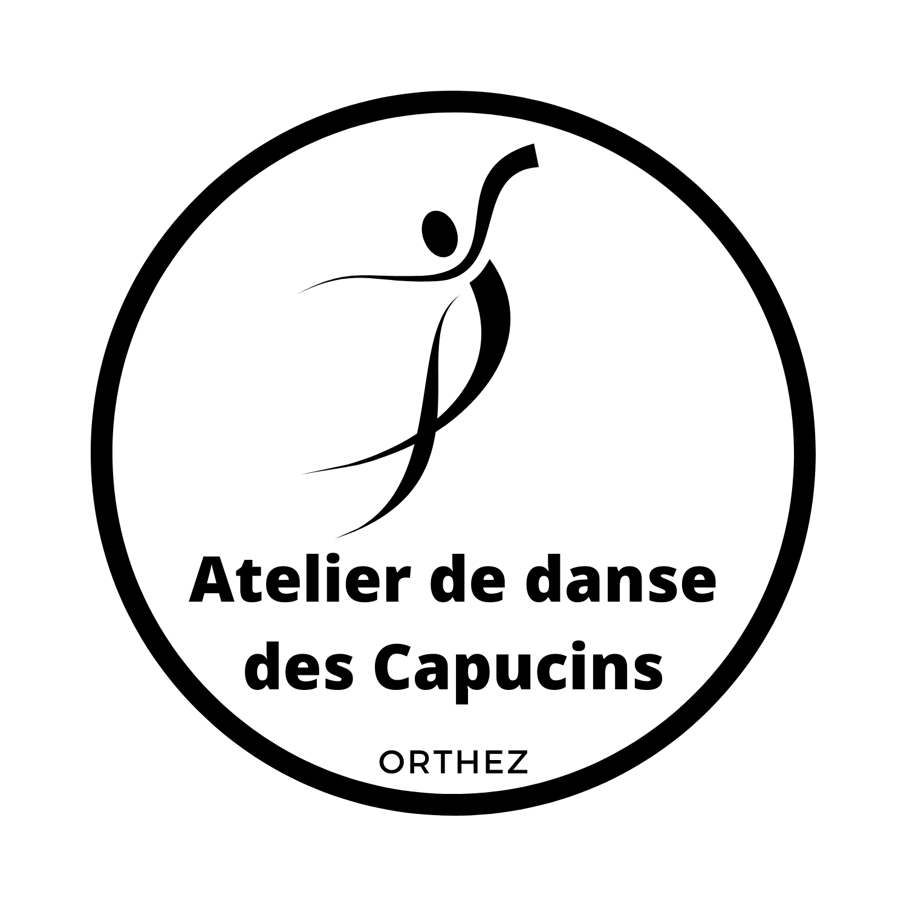**Tenues de cours 2024-2025**

Les modèles et couleurs de justaucorps indiqués dans le tableau des tenues des danseuses, ont été sélectionnés chez « Mouvement », boutique de danse paloise.

=> La boutique sera présente à l’Atelier de danse des Capucins, le mardi 17 septembre 2024, dès 16h, afin de vous fournir chaussons et collants, et de prendre vos commandes de justaucorps.

=> Vous pouvez également vous rendre directement à la boutique :

Exemple de prix « Boutique Mouvements » pour les modèles sélectionnés et conseillés par l’Atelier des Capucins :

- Pour Eveil : justaucorps fines bretelles avec jupette DV Lana 23 euros

- Pour Initiation, Préparatoire, Elémentaire : modèle DV Lora fines bretelles : 28 euros

- Pour Intermédiaire: modèle Bloch Ari : 35 euros

- Pour Moyen et Avancé : modèle Bloch Alice : 37 euros

- Jupette Bloch color Bouquet : 29 euros

- Collants avec ou sans pieds ou Transition foot : 10 euros

- Demi-pointes toile bi-semelle : 24 euros

- Shorty noir : 20 euros

- Pointes : 1ers prix 75 euros (débutantes) jusqu’à 100 euros (modèles selon morphologie et force du pied)

- Embouts pour pointes : 20 ou 31 euros

▲ Les élèves aux cheveux longs doivent impérativement les avoir bien attachés. Chignon obligatoire pour les filles en danse classique !

▲ Les bijoux doivent être retirés.

▲ Penser à emmener une gourde d’eau.

|  |  |
| --- | --- |
| **Cirque** | **Filles :** Justaucorps ou tee-shirt près du corps + Collant sans pied ou legging + Chaussons noirs semelles en peau  **Garçons :** Tee-shirt pas trop large + Pantalon sportif + Chaussons noirs semelles en peau |

|  |  |
| --- | --- |
| **Classique**  **et Eveil** | **Garçons :** Tee-shirt blanc, Collants gris, Chaussons « demi-pointes » gris en toile  **Filles :** Justaucorps (Jupettes autorisées pour les Eveils si intégrée au justaucorps ; Jupette autorisée pour les cours Intermédiaire 2, Moyen, et Avancé)  - Collants (sans pieds pour les Eveils ; avec pieds ou Transition foot pour les autres : Transition Foot pour les cours de Pointes)  - Chaussons « 1/2-pointes» roses ou chairs en toile  - Cache-cœur l’hiver  **Modèle et code couleur**  Eveil : Justaucorps DV Lana Rose clair fines bretelles jupette  Initiation : Justaucorps DV Lora Blanc fines bretelles  Préparatoire : Justaucorps DV Lora Petunia fines bretelles  Elémentaire 1 : Justaucorps DV Lora Bleu Saxony fines bretelles  Elémentaire 2 : Justaucorps DV Lora Peach fines bretelles  Intermédiaire 1 : Justaucorps Bloch Ari ou ArianneLavande fines bretelles  Intermédiaire 2 : Justaucorps Bloch Ari ou Arianne Rouge fines bretelles (Jupette Bloch color Bouquet autorisée )  Moyen : Justaucorps Bloch Alice ou Ava Bordeaux (Jupette Bloch color Bouquet aurorisée )  Avancé : Justaucorps Bloch Alice ou Ava Vert (Jupette Bloch color Bouquet autorisée )  **Adultes : tenue libre proche du corps, chaussons ½ pointes** |
| **Modern’jazz**  **Contempo** | **Garçons :** Tee-shirt pas trop large ; Short, Collants ou pantalon noir ; Pieds nus  **Filles:** - Justaucorps fines bretelles ; Shorty noir, ou Collants noirs sans pied ou legging selon saison ; Pieds nus ; Cahe-cœur (l’hiver)  **Code couleur :**  Initiation : Justaucorps Lora Blanc fines bretelles  Préparatoire : Justaucorps Lora Petunia fines bretelles  Elémentaire 1 et Contemporain 1: Justaucorps Lora Bleu Intermédiaire 1, Intermédiaire 2 et Contempo 2 : idem cours classique Horaire Aménagé    **A partir du cours Moyen : tenue libre près du corps, pieds nus** |